Репутация: [+] Petrovitch2, [+] pj12, [+] -VAG-, [+] freeztyle, [+] s650mb, [+] Nikitostik, [+] Sigara, [+] aleks20007
РАДАРЫ для ТомТом 1, 2, 3, 4, 5, 6, GO и ONE
Базу данных буду по мере возможности и времени обновлять.
Перед обновлением, удалите сначало старые файлы
Последнее обновление радаров 17.09.2006
Теперь и ГРЕЦИЯ в списке. А также всевозможные комбинации для карт от ТомТом
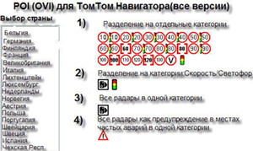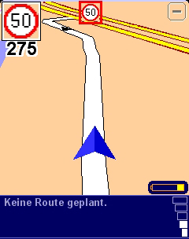
Увеличить
Описание:
POI для ТомТом со всеми стационарными радарами- и устройства за наблюдением проезда на красный свет. Около 15000 стационарных радаров для всех стран Европы. Одна из самых точных баз данных.
Инсталляция:
-Архив распаковать.
-Выбрать ту или иную страну
-Скопировать содержимое папки в предназначенную карту на SD/CF-card
Для ТомТом 6
- Зайти в (ENG)ТомТом-Settings(Change prefer.)-Enable/Disable POI
(GER)ТомТом- Einstellungenи-OVI (de-)aktivieren
Для ТомТом 5, GO, ONE
-Зайти в (ENG)ТомТом-Settings(Change prefer.)-Manage POI- Enable/Disable POI
(GER)ТомТом- Einstellungenи-OVI Verwalten- OVI (de-)aktivieren
и поставить галочки.
- А также можно выставить за сколько метров и каким звуком должен ТомТом тебя предупредить(Показывает визуально в левом верхнем углу то или иное ограничение и издаёт звук).
Это в: (ENG) Manage POI - Warn when near POI
(GER) OVI Verwalten - In der Nähe des OVI warnen
Важно:
В (ENG)Warn when near POI не ставьте галочку на Warn only if POI is on route
(GER)In der Nähe des OVI warnen-----Nur warnen, wenn auf Route
Так как радары имеют погрешность в некоторых случаях до +/-10 метров. Также есть радары, которые находятся на левой стороне и фотографируют также правую. При следовании по дороге, ТомТом сканирует местность с углом в 90° и в заданных вами метрах.
Вам не надо никаких дополнительных программ типа POIWARNER или Checkpoint. Да и зачем если в ТомТоме 5 всё это есть
И вообще, свежие радары не помешают. Тем более тот же Checkpoint это просто дополнительная предупреждалка, которая использует базу данных из ТомТома
В Архивах все перечисленные страны, а также возможные комбинации карт ТомТома 5 и 6
1) Разделение на отдельные категории
_http://rapidshare.de/files/33489770/Radar-tt.rar.html
2) Разделение на категории Скорость/Радар-Светофор
_http://rapidshare.de/files/33489895/Speed_and_Light_signal-tt.rar.html
3) Все радары в одной категории
_http://rapidshare.de/files/33489959/All_in_One-tt.rar.html
4) Все радары как предупреждение о местах частых аварий в одной категории
_http://rapidshare.de/files/33490008/All_in_One_Kategoria_4_-tt.rar.html
Категории 2,3,4 рекомендую для использования на ТомТом Mobile. Так как не требует много ресурсов для работы как категория 1. В редких случаях, на слабых и других аппаратах в работе с категорией 1 просто обрывается программа или ТомТом начинает дёргатся. Тогда я рекомедую перейти на 2,3,4.
Есть один фокус, если всё таки хочется категорию 1.
Для ТомТом 5, GO, ONE
Надо зайти в
(ENG)ТомТом-Settings-Hide/Show POI на выключить
(GER)TomTom-Einstellungen ändern- OVI ein-/ausblenden поставить на AUS.
Для ТомТом 6
(ENG)ТомТом-Settings-Enable/Disable POIs-----(убрать галочки радаров)
(GER)TomTom-Einstellungen änd.-OVIs (de)aktivieren-(убрать галочки радаров)
Тогда ресурсы будут находится в свободном состоянии, а радары будут автоматом загружатся в карту перед самым их появлением. Для этого обязательно активируйте все радары в (ENG)Warn when near POI // (GER)In der Nähe des OVI warnen.
За неточности в радарах гарантии не перенимаю.Старайтесь не превышать скорость.
РАДАРЫ для Route66
Последнее обновление радаров 17.09.2006
DACH, Benelux, Italy, Iberia, Britain, Athens, France, Scandinavia,
Eastern-Europa(PL,CZ).
А также сгрупировал все страны в одну базу радаров(получилось типа West_East Radary)
1) Разделение на отдельные категории
_http://rapidshare.de/files/33490110/R66-Radari.rar.html
РАДАРЫ для iGO 2006(только для гибрида с миовскими функциями)
Радары РОССИИ (последнее обновление сегодня).
Скачать готовый файл с karabin.ru
В файле: посты ГАИ (радар+светофор), засады ГАИ (радар+машинка) и стационарные радары (просто радар).
Последнее обновление радаров 10.08.2006
Все страны (смотри таблицу от ТомТом и категорию 1)
Распаковать и скопировать на карточку в IGO - miotc - pois
Файл SpeedCams.mtc нужно удалить. Иначе все радары будут на каждом пункте по два раза.
Скачать здесь
_http://shareua.com/files/7d105c/POIUpdates.rar.html
Спасибо dilirom за помощь в создании радаров для ИГО2006 Гибрид.
РАДАРЫ для Дестинатор
Последнее обновление 21.07.2006
Версии:Destinator 6//3 Professional//3.0.75//Destinator BM 6300 (Penny Markt Version)//Destinator DN//Destinator PN
Описание:
POI(OVI) для выше указанных версий со всеми стационарными радарами- и устройства за наблюдением проезда на красный свет. Одна из самых точных баз данных.
Для стран: Германия,Австрия,Швейцария,Ниедерланды,Бельгия,Франция,Италия
Инсталляция:
- Скачайте файл destinator.rar(смотрите в самом конце)
- Распакуйте
- Содержимое папкиDestinator скопируйте на ваш аппарат в [DestinatorApps\Destinator\Common\Favorites]
(Destinator 6) DestinatorApps\Destinator\User Data\Favorites
- Активируйте теперь радары в Favorites, смотрите картинку.
Важно
Не нажимайте на Пункт (GER) "Objekte"
(ENG) "Items"
иначе программа зависает на долгое время
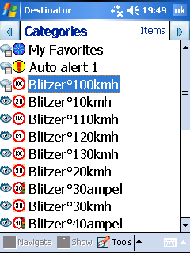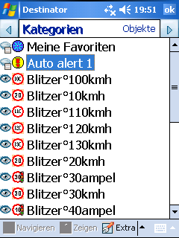
Achtung POI 1 или Auto Alert 1 пожалуйста не активируйте, а просто маркируйте и зайдите в (GER) " Extra"
(ENG) " Tools"
и задайте данные, смотрите картинки
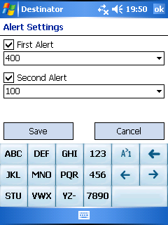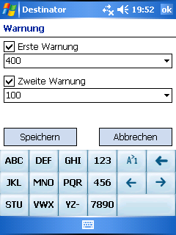
Автоматически все радары активируются с этими данными.
ВСЁ
Так будет выглядеть на карте, смотри
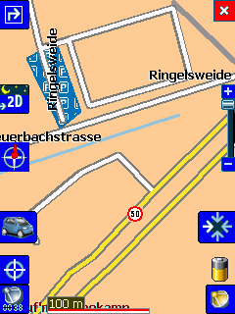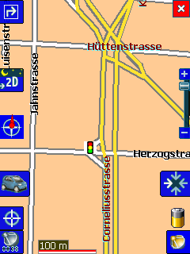
Скачать destinator.rar
Последнее обновление радаров 21.07.2006
Файл ( Кол-во скачиваний: 1075 / Размер: 652kB )

